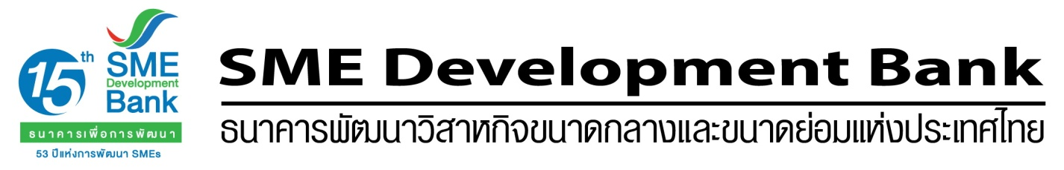
ข่าวประชาสัมพันธ์
17 กันยายน 2560

SME Development Bank เปิดรับจองเหรียญที่ระลึก ในโอกาสการพระราชพิธีถวายพระเพลิงพระบรมศพ
พระบาทสมเด็จพระปรมินทรมหาภูมิพลอดุลยเดช บรมนาถบพิตร ระหว่างวันที่ 18 - 30 กันยายน 2560

ธนาคารพัฒนาวิสาหกิจขนาดกลางและขนาดย่อมแห่งประเทศไทย (ธพว.หรือ SME Development Bank) ร่วมเปิดรับจองเหรียญที่ระลึกในโอกาสการพระราชพิธีถวายพระเพลิงพระบรมศพ พระบาทสมเด็จพระปรมินทรมหาภูมิพลอดุลยเดช บรมนาถบพิตร ระหว่าง 18 - 30 กันยายน 2560 ตั้งแต่เวลา 8.30-15.30 น. ณ ธพว. สำนักงานใหญ่ ติดสถานีรถไฟฟ้า BTS อารีย์ ถนนพหลโยธิน เพื่อเปิดโอกาสให้ประชาชนผู้สนใจ เดินทางมาจองเหรียญที่ระลึกฯ โดยประชาชนต้องเตรียมหลักฐานคือบัตรประชาชนของตนเอง นำมาใช้สิทธิ์ โดยสามารถจองได้ 1 คนต่อ 1 สิทธิ์ สำหรับผู้ที่จองเหรียญที่ระลึกฯ ไปก่อนหน้าแล้ว ยังสามารถใช้สิทธิ์จองเหรียญที่ยังจองไม่ได้ โดยต้องไม่ซ้ำเหรียญเดิมกับที่จองไป คือ เหรียญทอง 1 เหรียญ เงิน 1 และ ทองแดง 1 เท่านั้น โดย เหรียญคิวโปรนิกเกิล ยังจองได้ 3 เหรียญเช่นเดิม ซึ่งธนาคารได้เตรียมการรองรับวางระบบสมาร์ทการ์ด เพื่อช่วยบันทึกข้อมูลการจองได้รวดเร็วยิ่งขึ้น สามารถอำนวยความสะดวก ตอบสนองความต้องการแก่ผู้มาใช้สิทธิ์รับจองเหรียญที่ระลึกฯ ไปจนถึงวันที่ 30 กันยายน 2560 หรือ จนกว่าเหรียญจะหมด ณ SME Development Bank สำนักงานใหญ่ สถานีรถไฟฟ้า BTS อารีย์ ถนนพหลโยธิน สอบถามข้อมูลเพิ่มเติมได้ที่ Call Center โทร. 1357

----------------------------------------------------------------------------------------------------------------------------
สอบถามข้อมูลเพิ่มเติม: นางอุบลรัตน์ ค่าแพง ผู้อำนวยการฝ่ายส่งเสริมการตลาด ลูกค้าสัมพันธ์ และกิจกรรมเพื่อสังคม โทร. 085-980-7861 0-265-4574-5

